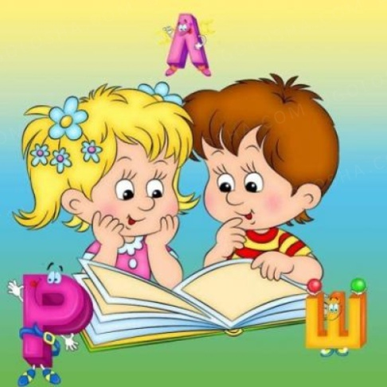
Речевое развитие ребёнка в подготовительной группе
(6-7 лет).

В активном словаре ребенка уже более четырех тысяч слов, представлены все части речи, включая причасти и деепричастия. Но при употреблении причастий и деепричастий возможны грамматические ошибки («Я рвал недораспущенные цветы. Я увидел во сне, спя»). Ребенок легко подбирает антонимы и синонимы к словосочетаниям, усваивает многозначность слов, владеет навыком образования сложных слов, подбором родственных слов.
На уровне устной речи ребенок уже овладел грамматическим строем родного зыка и практически не допускает грамматических ошибок.
Ребенок владеет всеми формами устной речи (диалогическая, монологическая, ситуативная, контекстная). Фразовая речь в этот период развернутая. Ребенку доступно составление рассказа по сери картинок, по сюжетной картинке, рассказ из личного опыта и творческий рассказ. Доступен пересказ с изменением лица рассказчика. Ребенок может сам составить план рассказа и пересказа. К шести годам завершается процесс фонемообразования, и ребенок, при норме речевого развития, правильно произносит и различает в звуковом потоке все звуки родного языка. Он сознает норму произношения, имеет представление о правильном произношении, деятельно борется за осуществление этой нормы, исправляя ошибки в речи окружающих.

